Guide de Procédure : Augmentation des Licences Google Workspace
Ce document détaille les étapes pour modifier le nombre de sièges d'un abonnement annuel pour un client existant.

Étape 1 : Accès à StreamOne Ion
Depuis votre portail TD SYNNEX, naviguez dans le menu de gauche vers la section TD SYNNEX Cloud, puis cliquez sur StreamONE Ion
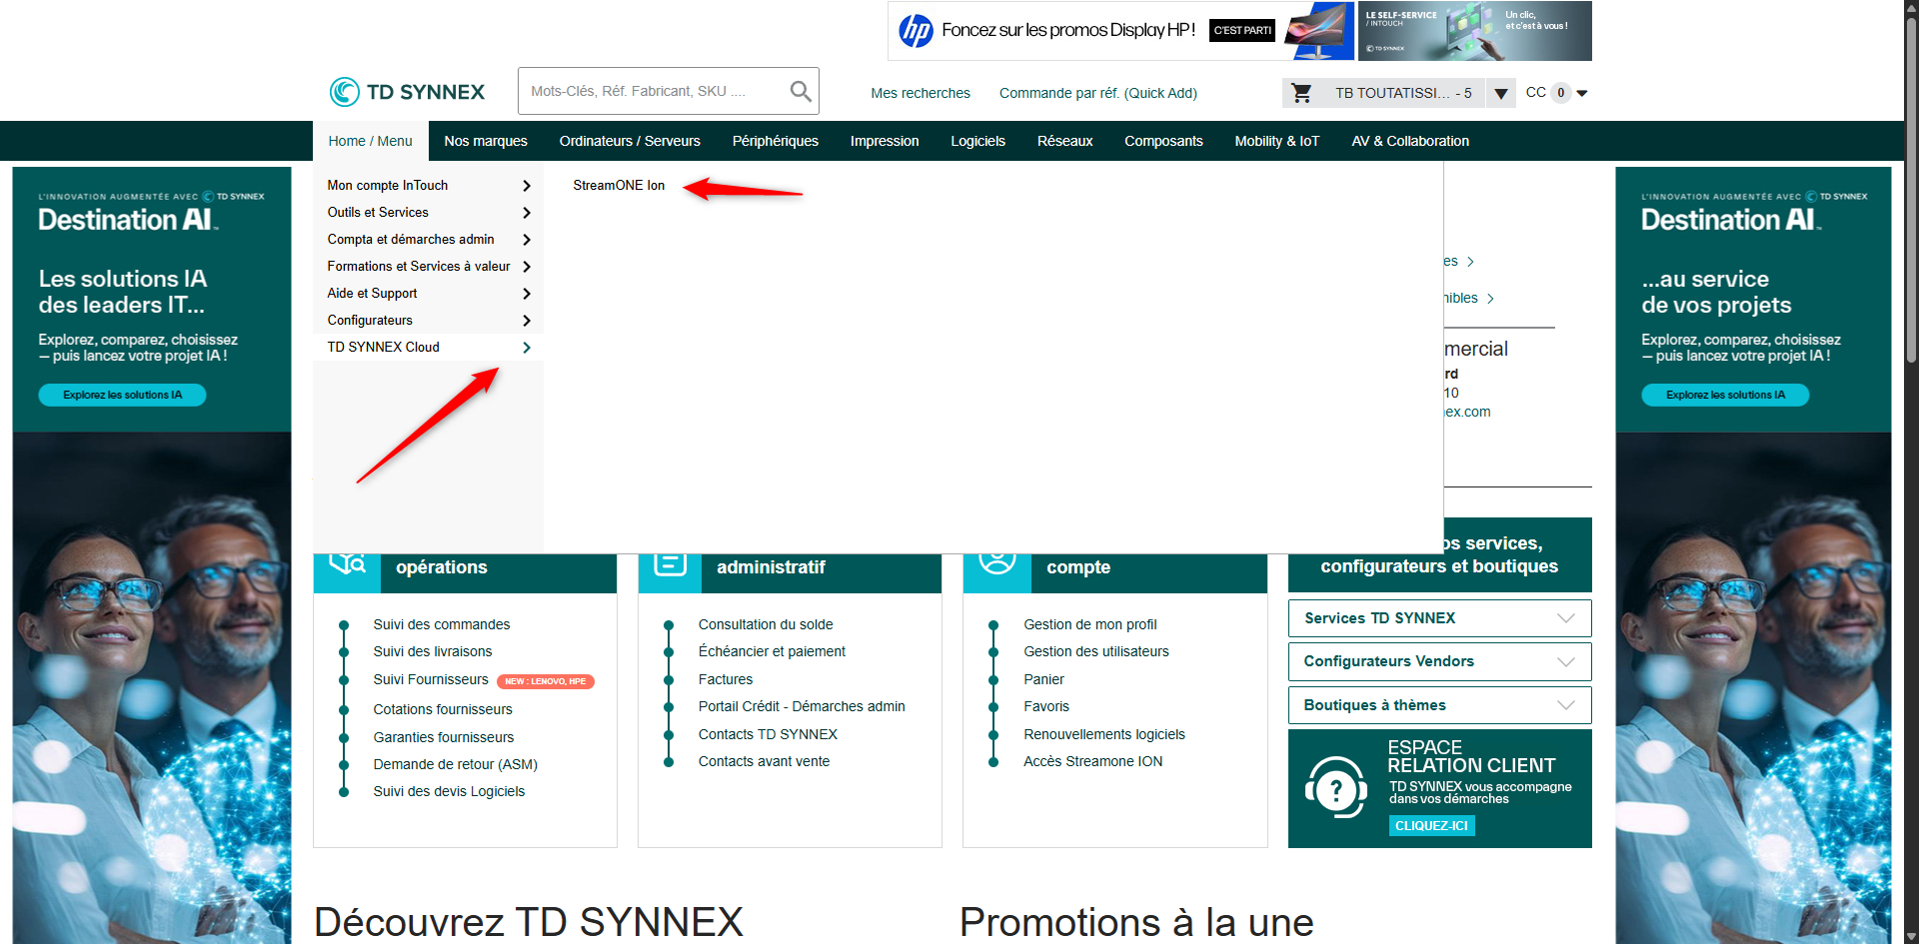

Étape 2 : Sélection du Client
- 1. Une fois sur le tableau de bord StreamOne Ion, cliquez sur l'onglet Clients dans la barre de navigation supérieure
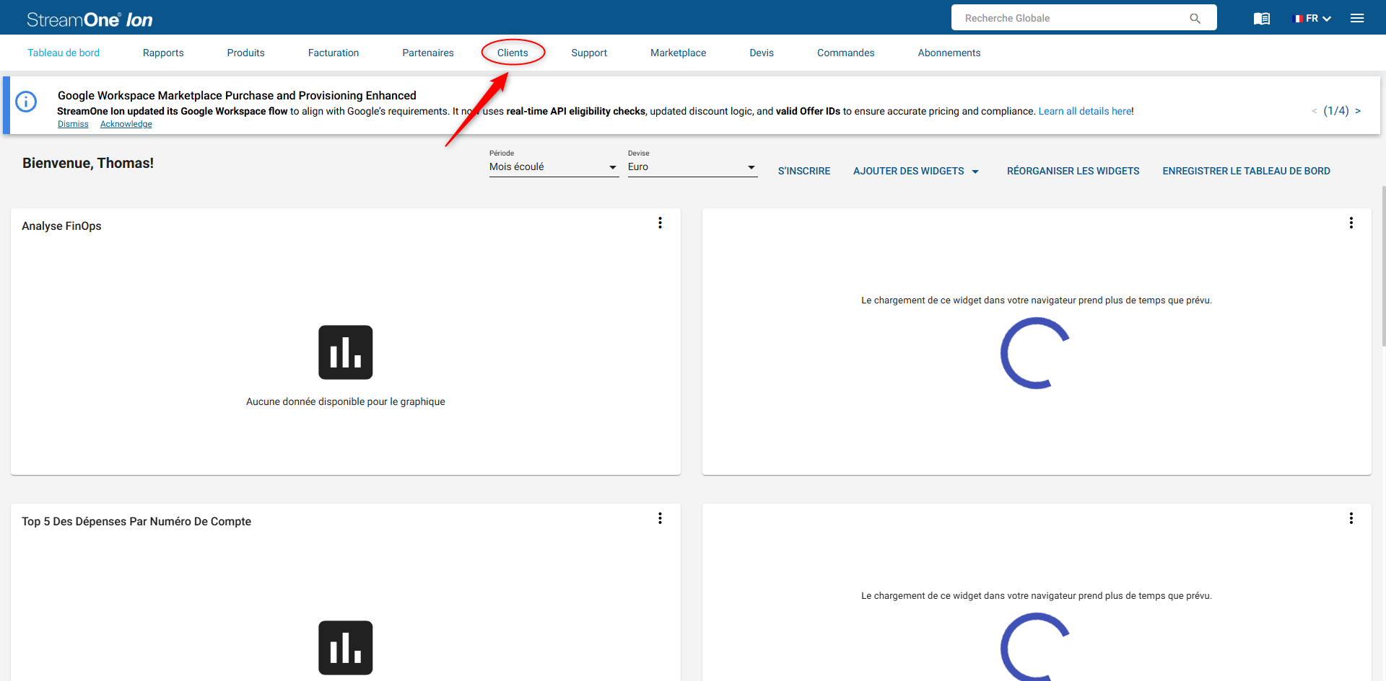

- 2. Dans la liste qui s'affiche, recherchez et cliquez sur le nom du client concerné (ex: CF CONCEPT)
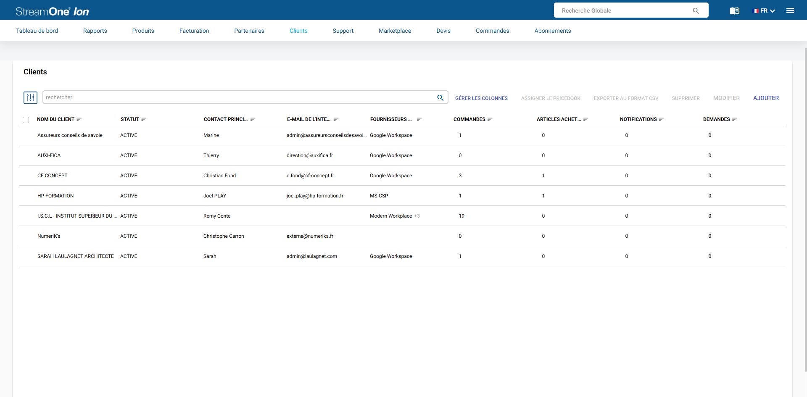

Étape 3 : Accès à l'Inventaire
Dans la fiche du client, assurez-vous d'être sur l'onglet Inventaire. Cliquez ensuite sur le nom de l'abonnement : Google Workspace Business Starter Annual Plan (Yearly Payment).
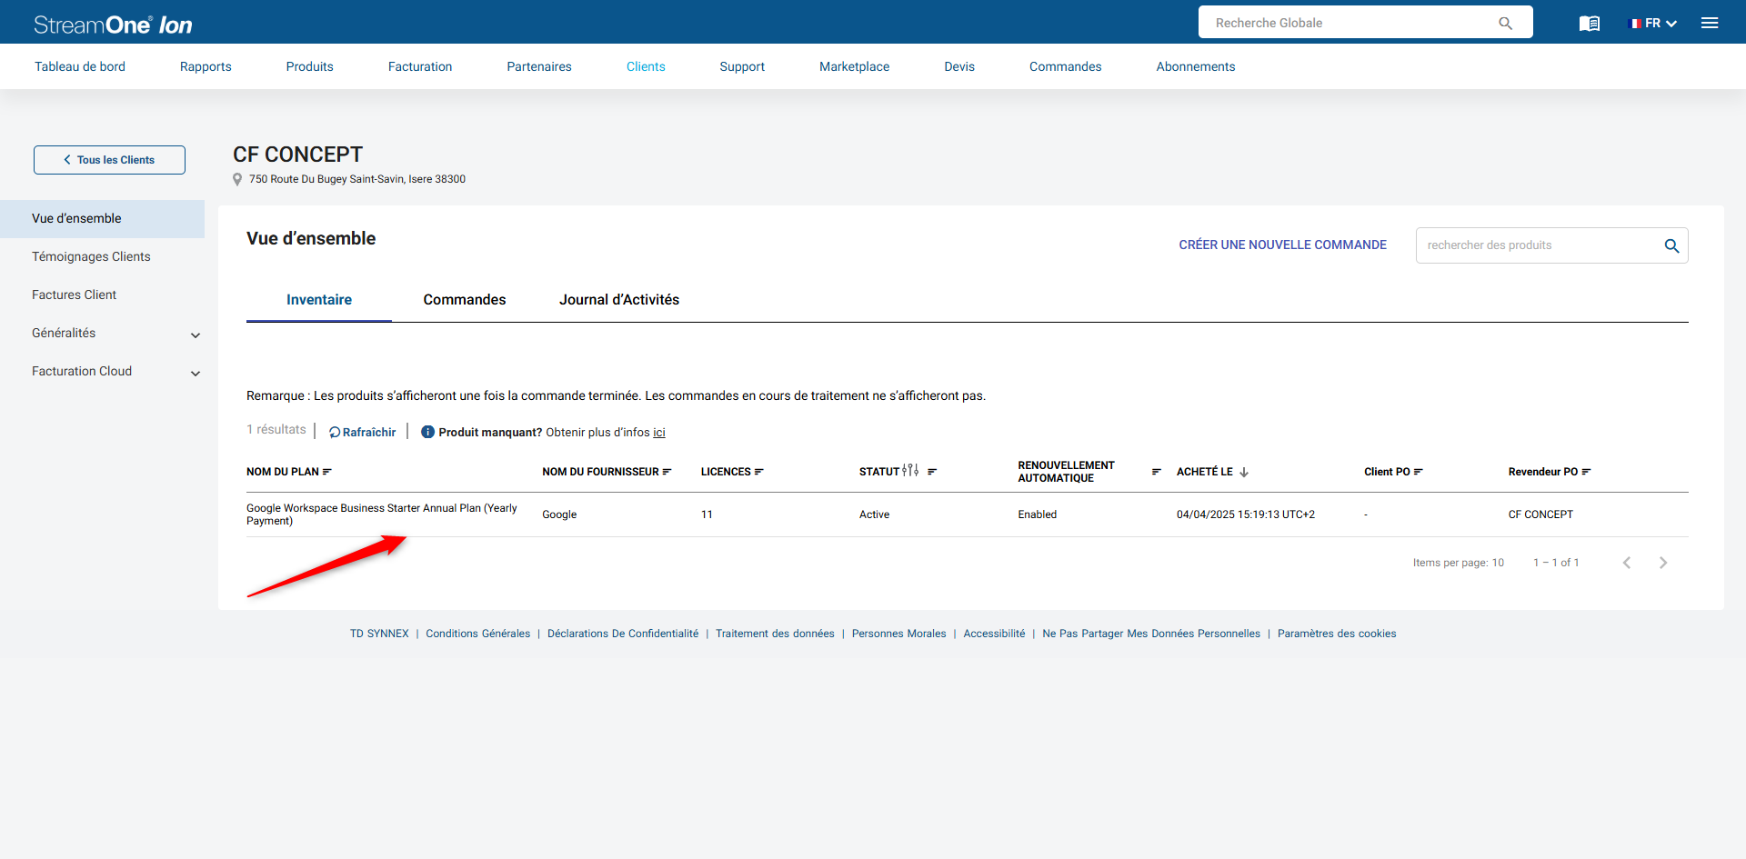

Étape 4 : Gestion de l'Abonnement
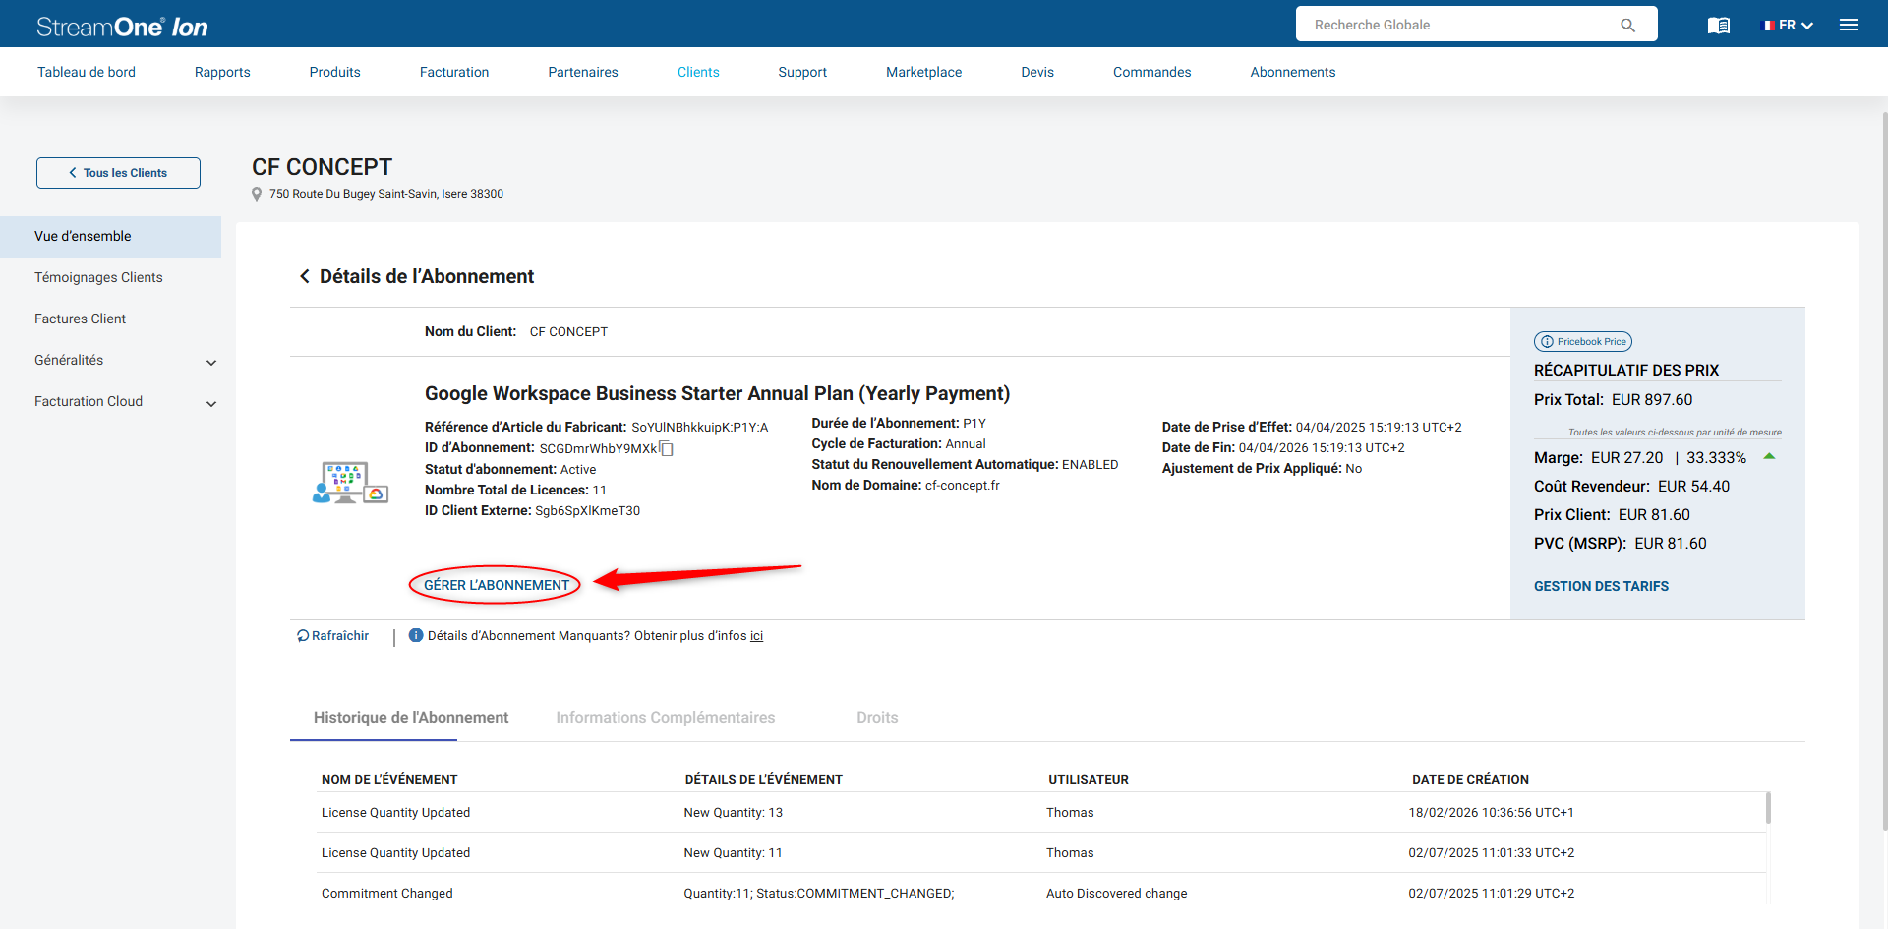
Sur la page des détails de l'abonnement, cliquez sur le bouton bleu GÉRER L'ABONNEMENT situé sous les informations principals.

Étape 5 : Modification du nombre de licences
- 1. Repérez le champ Number Of Seats (Nombre de sièges).
- 2. Saisissez le nouveau total de licences souhaité (par exemple, passez de 11 à 13 pour ajouter 2 boîtes mails)
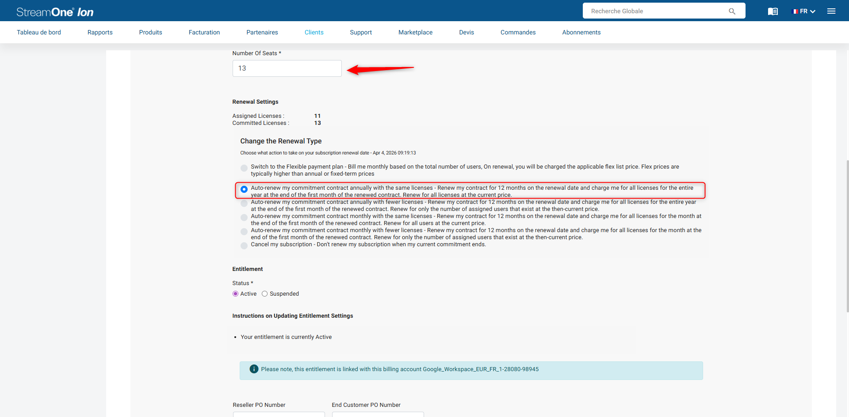
- 3. Vérifiez que l'option de renouvellement automatique est correctement sélectionnée selon les besoins du client

Étape 6 : Validation de la commande
Descendez en bas de la page et cliquez sur le bouton Update pour confirmer l'augmentation
Note : Le système générera automatiquement une facture au prorata pour les nouvelles licences jusqu'à la fin de la période annuelle.
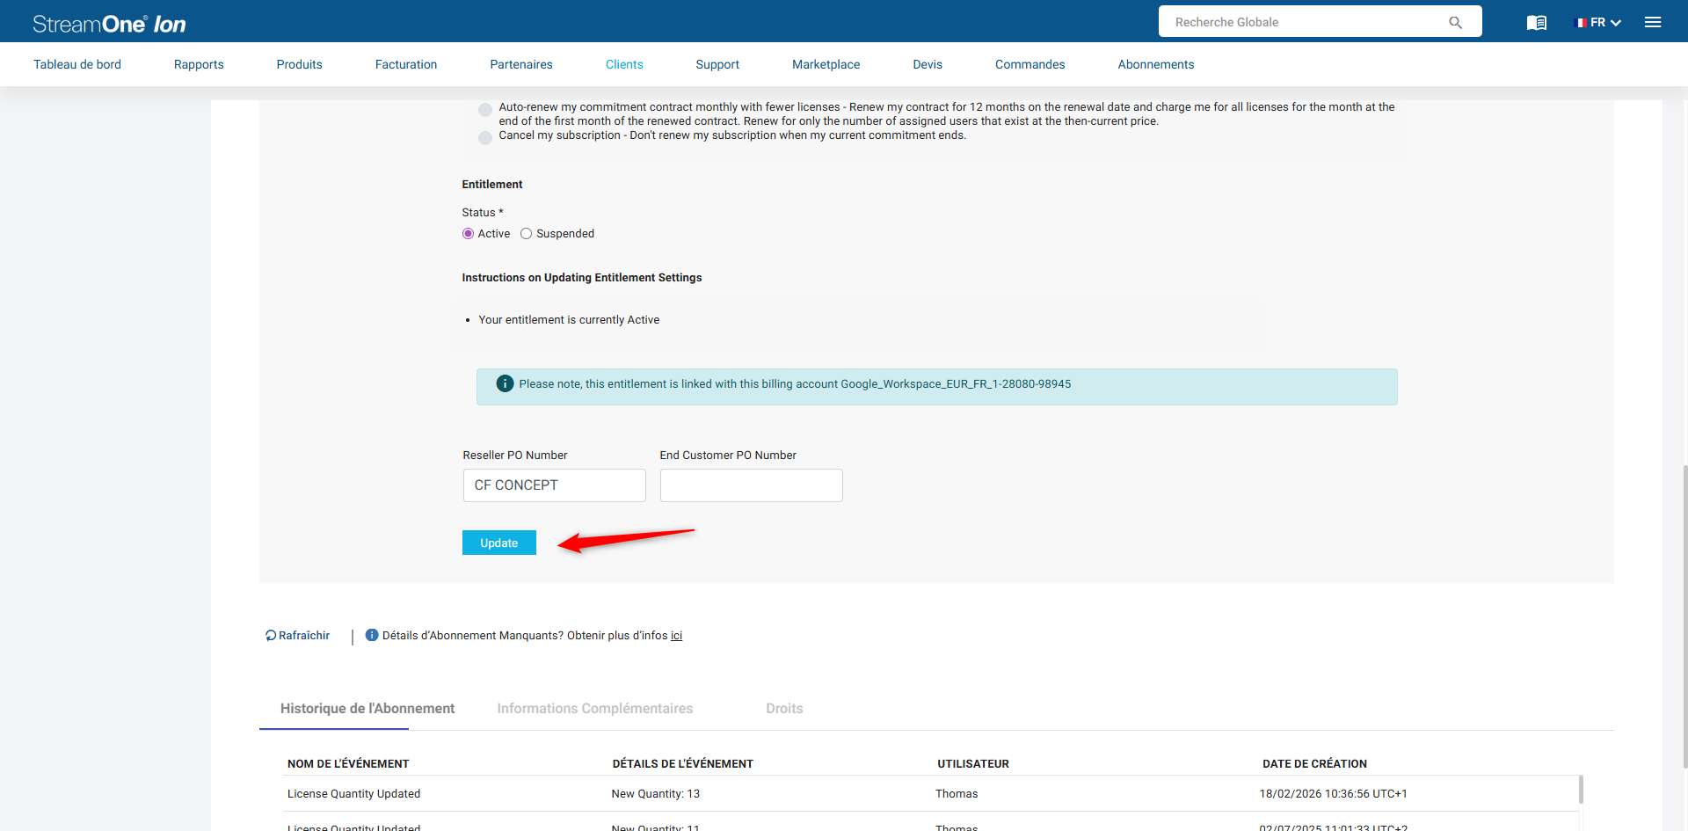

Conclusion
Vous pouvez vérifier que l'action a été prise en compte dans l'Historique de l'Abonnement. On y voit par exemple que le nombre de licences est passé à 13 le 18/02/2026
